**Wordtext und Bildgalerie zum Download über Google Drive*:**

<https://drive.google.com/drive/folders/1EYm5WXulaKocDsMTQ8k4ZTnuH1_f8kjR>

Munk rockt die Eisenwarenmesse

Munk Günzburger Steigtechnik präsentiert Neuheiten für mehr Arbeitssicherheit

**Köln/Günzburg (jm).**

**„Work hard! Rock hard!“ – das Messemotto der Internationalen Eisenwarenmesse 2024 ist für die Munk Günzburger Steigtechnik Programm: Mit ihren innovativen Lösungen für mehr Arbeitssicherheit wird sie an Stand A001 in Halle 3.2 auch in diesem Jahr wieder den Ton angeben. Mit dabei in Köln sind sämtliche Produktinnovationen aus dem Steigtechnik-Sortiment, allen voran die neue Ergo-Plattform für Rollgerüste – oder auch das neue mobile Sicherheitssystem SafeCaddy und der neue Steigleitern-Konfigurator. Mit am Start sind in Köln auch Klassiker wie das beliebte Ein-Personen-Gerüst FlexxTower oder die Kleinsthubarbeitsbühne FlexxLift, mit der sich die Messebesucher im Selbstversuch besonders einfach und leichtgängig nach oben kurbeln können.**

„Die Eisenwarenmesse ist nach wie vor das wichtigste Event der Hartwarenbranche. Darum freue ich mich besonders, dass wir unseren Partnern aus dem Fachhandel und der Industrie sowie den Anwendern wieder eine ganze Reihe an Neuheiten präsentieren können“, sagt Ferdinand Munk, Inhaber und Geschäftsführer der Munk Group.

**Die neue Ergo-Plattform**

Bei den in Köln gezeigten Innovationen sticht die neue Ergo-Plattform mit ihrem geringen Gewicht hervor: Durch ihre besondere Materialbeschaffenheit aus einem Kompositwerkstoff ist sie um bis zu 40 Prozent leichter als herkömmliche Gerüstplattformen. „Mit der Ergo-Plattform setzen wir völlig neue Maßstäbe, was ergonomisches Arbeiten in der Höhe anbelangt. Sie minimiert die Belastung der Arbeitskräfte merklich und vereinfacht das Handling mit zwei praktischen Griffschienen enorm. So reduziert sie natürlich auch das Risiko für Arbeitsunfälle. Und durch ihre Vielseitigkeit ist sie für verschiedenste Rollgerüst-Aufbauten geeignet“, so Munk.

**In Rekordzeit in die Höhe**

Wie gut es sich mit der Ergo-Plattform arbeiten lässt, das erfahren die Besucher der Eisenwarenmesse am Beispiel des Ein-Personen-Gerüsts FlexxTower. Mit diesem Dauerbrenner aus dem Arbeitssicherheitssortiment der Munk Günzburger Steigtechnik erreichen Anwender ganz allein und in kürzester Zeit Arbeitshöhen von bis zu 6,10 Metern. Enorm sicher ist das auch noch, denn für maximale Arbeitssicherheit sorgt die FlexxTower-SG-Variante einem vorlaufenden Sicherungsgeländer.

**Mobiles Sicherheitssystem SafeCaddy**

Erstmals ist das neue mobile Sicherheitssystem SafeCaddy der Munk Rettungstechnik auf der Eisenwarenmesse vertreten. Es wurde speziell dafür konzipiert, in Gebäuden, auf Baustellen und auf Veranstaltungen den Brandschutz und die Erste Hilfe zu optimieren. Je nach Ausführung ist der SafeCaddy unter anderem mit Feuerlöschern, einer mobilen Brandmeldeanlage, einem großen Erste-Hilfe-Koffer, oder auch einem vollautomatischen Defibrillator ausgestattet.

„Mit dem SafeCaddy haben wir unser Portfolio um eine wichtige Innovation erweitert, die nun in noch mehr Bereichen für Top-Sicherheit sorgt. Und auch unsere Handelspartner freuen sich. Denn mit dem mobilen Sicherheitssystem erschließen sie völlig neue Geschäftsfelder und kurbeln ihre Umsätze weiter an. So schafft der SafeCaddy eine echte Win-Win-Situation für alle Beteiligten“, so Munk.

**Mit dem FlexxLift auf 4,20 Meter**

Ein weiteres Highlight auf der Eisenwarenmesse können die Besucher sogar im Selbstversuch testen: Mit der Kleinsthubarbeitsbühne FlexxLift kurbeln sie sich am Stand der Munk Günzburger Steigtechnik schnell und sicher auf Arbeitshöhen von bis zu 4,20 Metern. Der FlexxLift wird ohne Strom leichtgängig über einen ausgeklügelten Kurbelmechanismus angetrieben und lässt sich mobil und völlig ortsunabhängig von einzelnen Personen einsetzen.

**Steigleiterkonfigurator mit Wandsimulation**

Als besonderes Highlight präsentiert die Munk Günzburger Steigtechnik auch den neuen Steigleiter-Konfigurator, der die Anwender unter [www.steigtechnik.de/konfigurator](http://www.steigtechnik.de/konfigurator) zur idealen Lösung führt. Er ist der erste Konfigurator der Branche, mit dem Anwender und Planer die eigene Fassade realitätsnah simulieren und ihre perfekte Steigleiter entwerfen können.

**Aus der Praxis für die Praxis**

„Das Messemotto ‚Work hard! Rock hard!‘ passt zu uns wie die Faust aufs Auge, denn wir geben seit vielen Jahren wirklich alles, um die Standards für Arbeitssicherheit auf immer neue Höhen zu tragen. Darum beziehen wir für unsere Neuentwicklungen auch stets die Wünsche und Problemstellungen von Anwendern aus der Praxis ein. So schaffen wir es immer wieder aufs Neue, den Profis in ihrem Arbeitsalltag einen echten Mehrwert zu bieten“, sagt Ferdinand Munk.

Am Stand können sich die Besucherinnen und Besucher der Eisenwarenmesse außerdem über das neue Schulungskonzept oder auch die Termine für die Roadshows der Munk Günzburger Steigtechnik und die Produkte der Munk Rettungstechnik informieren – und genauso über die umfangreichen After-Sales-Dienstleistungen des Geschäftsbereichs Munk Service und die funktionalen, ausgeklügelten Profilsysteme der Munk Profiltechnik für individuelle und professionelle Konfigurationen.

**Über die Munk Günzburger Steigtechnik und die Munk Group:**

Die Munk Günzburger Steigtechnik repräsentiert den Geschäftsbereich Steigtechnik innerhalb des Familienunternehmens Munk Group mit Sitz in Günzburg (Bayern). Ganz nach dem Motto „Eine Familie. Ein Name. Eine Mission“ wird sie in mittlerweile vierter und fünfter Generation von der Familie Munk geführt.

Die Munk Günzburger Steigtechnik steht für Sicherheit made in Germany und zählt zu den bedeutendsten Anbietern von Steigtechnik aller Art. Ihr Standardsortiment umfasst über 2.500 Produkte und reicht von Leitern für den gewerblichen, öffentlichen und privaten Gebrauch über Rollgerüste, Podeste, Treppen und Überstiege bis hin zu maßgefertigten Sonderkonstruktionen. Dazu zählen etwa Arbeits- und Wartungsbühnen, Dockanlagen, Laufstege und Montageplattformen, die im Zeitalter der Digitalisierung über modernste Steuerungstechnik auch automatisiert an die jeweilige Umgebung angepasst werden können.

Die Munk Günzburger Steigtechnik ist damit die tragende Säule und der wichtigste Geschäftsbereich der Munk Group. Im Geschäftsbereich Munk Rettungstechnik bietet das Traditionsunternehmen Steigtechnik und Transportlogistik für den Brand-, Rettungs- und Katastropheneinsatz an. Dazu zählen zum Beispiel Multifunktions-, Steck- und Schiebeleitern, Rettungsplattformen, Werkzeugkästen, Gerätehausausstattung sowie eine Vielzahl an Rollcontainern. Im Geschäftsfeld Munk Service bündelt die Munk Group die Bereiche Montage, Prüfung, Reparatur und Wartung von Steig- und Rettungstechnik sowie Seminare. Der jüngste Geschäftsbereich Munk Profiltechnik bietet mit einem funktionalen und ausgeklügelten Profilsystem eine hochwertige Technologie für individuelle und professionelle Konfigurationen.

Die Munk Group macht immer wieder mit neuen Ideen auf sich aufmerksam, die den Kunden echte Mehrwerte in der Praxis bieten. Sie ist mit dem Audit „Beruf und Familie“ zertifiziert und wurde bereits vielfach für ihre Innovationen, ihre wirtschaftliche Entwicklung, ihr verantwortungsbewusstes sowie nachhaltiges Handeln und als familienfreundlicher Arbeitgeber ausgezeichnet. Der Freistaat Bayern ehrte das Unternehmen 2023 erneut mit dem Preis Bayerns Best 50.

Die Munk Group fertigt ausnahmslos in ihrem Heimat-Landkreis Günzburg. Sie wurde zudem als erster Anbieter überhaupt bereits im Jahr 2010 vom TÜV Nord mit dem zertifizierten Herkunftsnachweis „Made in Germany“ auditiert und gewährt auf alle Serienprodukte made in Germany eine Garantie von 15 Jahren. Die Munk Group beschäftigt an ihrem Sitz in Günzburg und am Standort des Geschäftsbereiches Munk Rettungstechnik in Leipheim über 400 Mitarbeitende. Sie ist in Deutschland mit 13 Vertriebsbüros und einer eigenen Niederlassung in Österreich vertreten. Das Unternehmen investierte in den vergangenen drei Jahren rund 30 Millionen Euro in den Auf- und Ausbau ihrer Standorte.

Ihre Rückfragen beantworten gern:

Bettina Sauter-Kueres

MUNK Group

Rudolf-Diesel-Str. 23

89312 Günzburg

Phone +49 (0) 8221/36 16-01

Fax: +49 (0) 8221/36 16-83

E-Mail: [b.sauter-kueres@munk-group.de](mailto:b.sauter-kueres@munk-group.de)

Ingo Jensen

Jensen media GmbH

Hemmerlestr. 4

87700 Memmingen

Telefon +49 (0) 8331/99188-0

Fax +49 (0) 8331/99188-10

E-Mail: [redaktion@jensen-media.de](mailto:redaktion@jensen-media.de)

**Bildmaterial:**

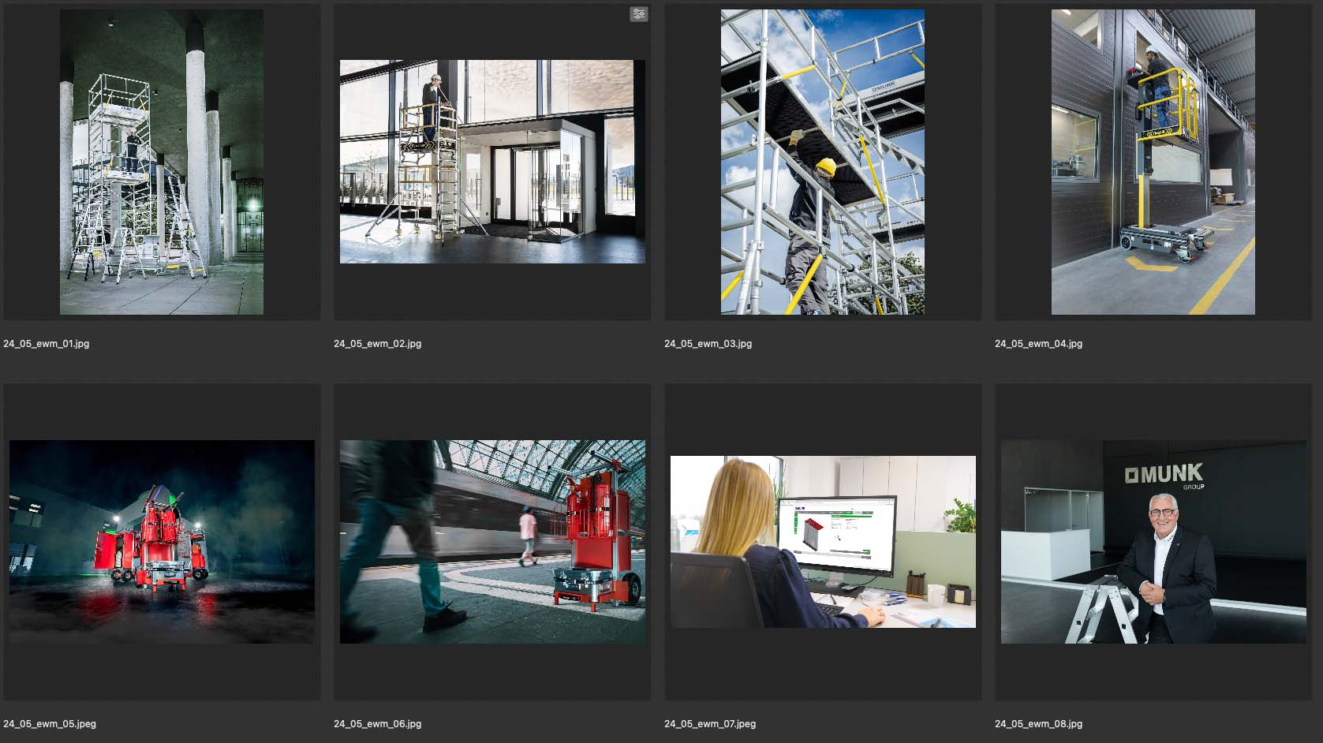

**24_05_ewm_01.jpeg**

Auf der Internationalen Eisenwarenmesse in Köln präsentiert die Munk Günzburger Steigtechnik ihre Lösungen für die Arbeitssicherheit. Foto: Munk Group.

**24_05_ewm_02.jpeg**

Das beliebte Ein-Personen-Gerüst FlexxTower sorgt für hohe Sicherheit bei allen Arbeiten – und das bei einer Arbeitshöhe von bis zu 6,10 Metern. Foto: Munk Group.

**24_05_ewm_03.jpeg**

Die neue Ergo-Plattform für Rollgerüste besteht aus einem Kompositwerkstoff und ist bis zu 40 Prozent leichter als herkömmliche Plattformen. Foto: Munk Group.

**24_05_ewm_04.jpeg**

Ob Installations-, Wartungs- oder auch Reparaturarbeiten: Beim FlexxLift der Munk Günzburger Steigtechnik befindet sich der Anwender immer im rundum gesicherten Arbeitsbereich. Foto: Munk Group

**24_05_ewm_05.jpeg bis 24_05_ewm_06.jpeg**

Top-Neuheit für Einsatzkräfte und Ersthelfer: Der neue SafeCaddy der Munk Rettungstechnik. Foto: Munk Group

**24_05_ewm_07.jpeg**

Die Munk Günzburger Steigtechnik präsentiert den ersten Steigleiter-Konfigurator mit realitätsnaher Wandsimulation. Foto: Munk Group

**24_05_ewm_08.jpeg**

Ferdinand Munk, Inhaber und Geschäftsführer der Munk Group. Foto: Munk Group

* **Bitte beachten Sie:**

Das Text- und Bildmaterial wird Ihnen über Google Drive zur Verfügung gestellt. Für die Nutzung ist kein Google-Konto erforderlich. Allerdings kann Google beim Zugriff auf die Daten Ihre IP-Adresse speichern. Alle Infos zu den Nutzungsbedingungen und die Datenschutzerklärung von Google finden Sie hier: <https://policies.google.com/privacy?hl=de>

**Nutzungsbedingungen:**

Bitte beachten Sie, dass die Nutzungsrechte an allen Bildern, Texten und sonstigen Darstellungen (Grafiken etc.), die Sie downloaden können, der Munk Group zustehen. Diese Dokumente dürfen ausschließlich zur redaktionellen Veröffentlichung genutzt werden. Die Verwendung ist bei Quellenangaben wie zum Beispiel "Foto: Munk Group" honorarfrei. Für andere Verwendungszwecke benötigen Sie die vorherige schriftliche Zustimmung der Munk Group.

Bei Veröffentlichung freuen wir uns über die Zusendung eines **Belegexemplars** an

Jensen media GmbH, Hemmerlestr. 4, 87700 Memmingen.

Alle Presseinformationen samt Bildmaterial finden Sie auch in unserem **Presseportal** unter: [www.steigtechnik.de/presse](http://www.steigtechnik.de/presse)